2 класс по 4-лет ДООП
«Рисунок»
Тема: Наброски по памяти отдельных предметов. Развитие зрительной памяти Практическое задание: Развитие зрительной памяти. Выявление конструктивной основы предметов.
Материал: бумага А4-А3, карандаш различной твердости. Освещение: верхнее, боковое.
Посмотрите видео переходя по ссылке.
https://youtu.be/VMbv3ysm5IQ
https://youtu.be/a_ET-5743Ik
«Живопись»
Технические приемы живописи
Тема : Букет цветов в керамическом сосуде.
Материал: акварель, бумага А4-А3, освещение естественное.
Задача: развитие колористического видения. Богатство цветовых оттенков. Цветовая гармония и цельность этюда.

Посмотрите видео переходя по ссылке: https://youtu.be/788sJ49-cn0
«Композиция станковая»
Тема : Композиция «Осень».
Задача: развитие наблюдательности. Передача состояния осенней погоды. Привлечение пленэрного материала. Цветовая гармония, цельность композиции.
Размер листа А3. Материал: акварель, гуашь.
Примеры работ:
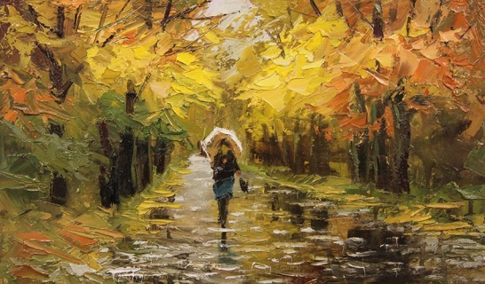
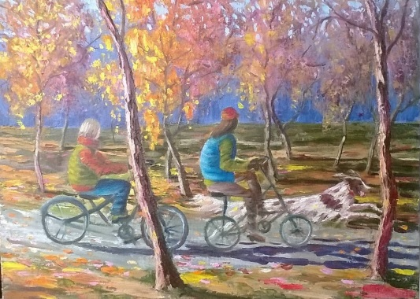
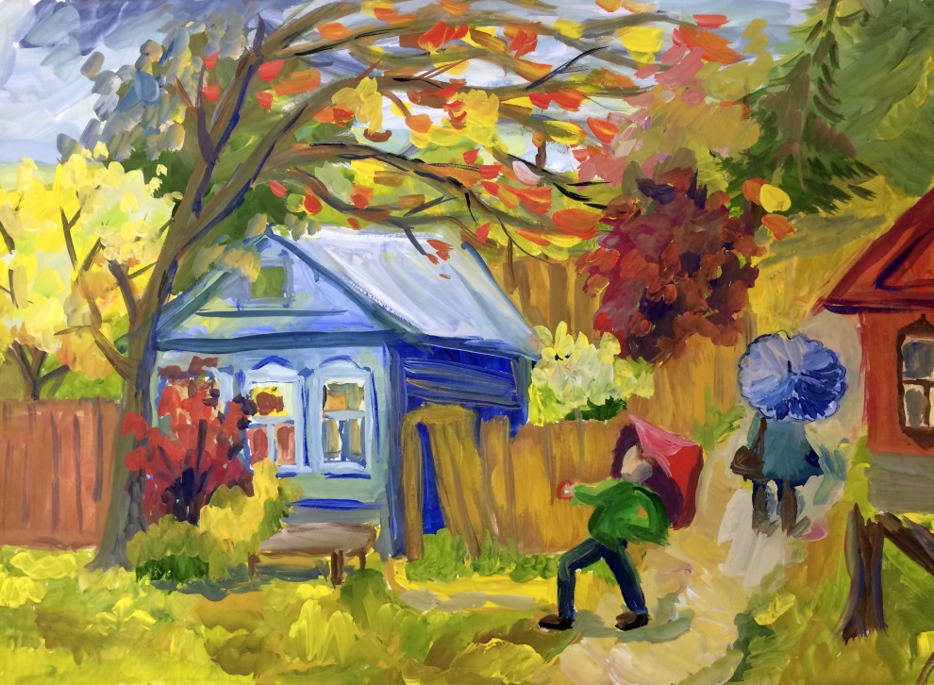

«Композиция прикладная»
Тема : Узор в круге. Изображение узора на тарелке, кружевной салфетке. Использование народных мотивов.
Изучение различных вариантов расположения узора в круге.
Материал: Цветная бумага или картон в форме круга, гуашь.
Примеры работ:
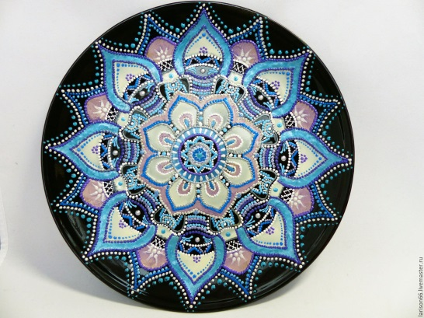

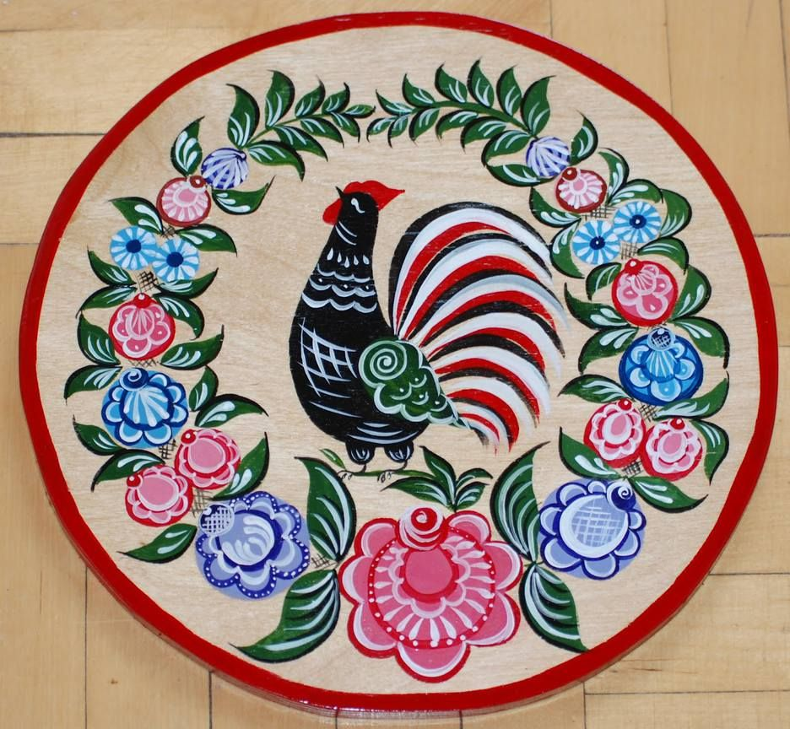
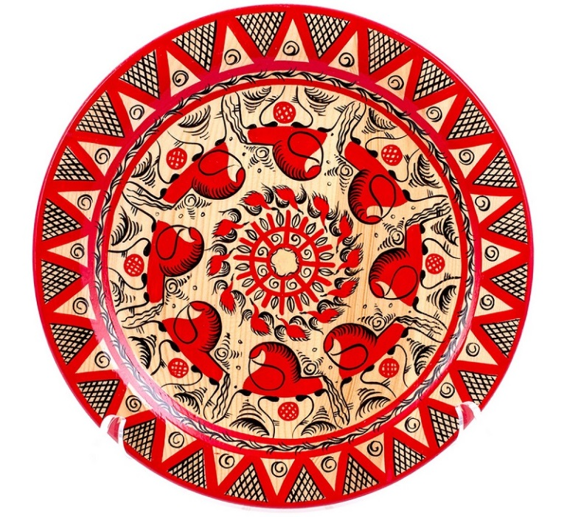
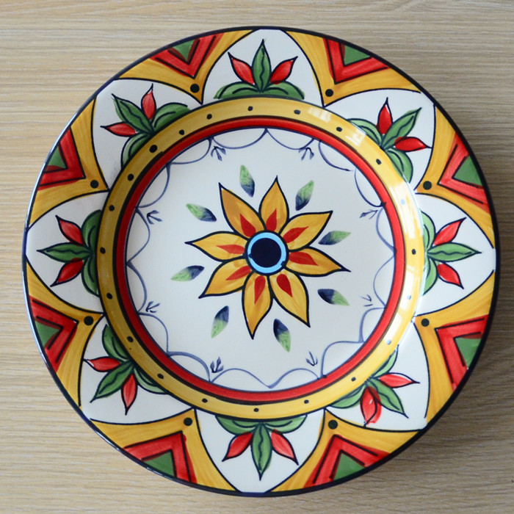

«Беседы об искусстве»
Тема: «Бытовой жанр.»
ссылка на видео:
https://youtu.be/xiqXJfvE78Y

